# Моделирование трехфазных цепей

**Цель:** Овладение практическими навыками исследования трехфазных цепей с использованием средств САПР Electronics Workbench.

**Результат обучения:** После успешного завершения занятия пользователь должен:

* Уметь создавать и редактировать простейшие схемы моделирования трехфазных цепей с использованием средств САПР Electronics Workbench;
* Уметь измерять линейные и фазные напряжения;
* Уметь исследовать амлитудно-фазовые соотношения между напряжениями и токами трехфазной цепи при различных соединениях фаз генератора и нагрузки;
* Уметь измерять мощности в трехфазных цепях.

**I. Исследование соединения «звезда-звезда».**

**1.1. Общие теоретические сведения.**

Схема соединения «звезда-звезда», представлена на рис. 1.

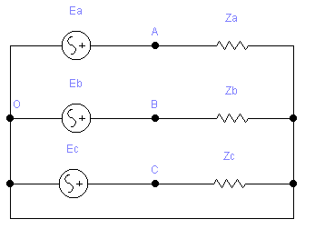

Рис. 1.

Соединение обмоток генератора звездой выполняют, объединяя начала всех его обмоток в одну общую точку (точка О на рис.1), называемую нейтральной точкой. Связь между генератором и нагрузкой осуществляется при помощи проводов А,В,С, идущих от концов всех обмоток, а иногда от нейтральной точки генератора. Провода идущие от обмоток называют линейными, а провод, идущий от нейтральной точки, - нейтральным. Фазные ЭДС определяются следующими соотношениями

;

;

.

Измерение мощности в трехфазных цепях можно производить с помощью трех или двух ваттметров. На рис. 2 и рис. 3 показаны схемы измерения мощности с тремя и двумя ваттметрами соответственно.



Рис. 2.



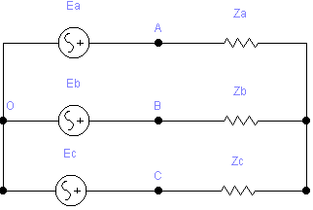

Рис. 3.

**1.2. Исследовние амлитудно-фазовых соотношений между напряжениями и токами соединения «звезда-звезда»**

**Исходные данные:**

* Параметры фазных ЭДС:

- действующее (эффективное) значение напряжения – 220 В;

- частота колебаний – 60 Гц.

* Нагрузка, состоящая из последовательно соединенных конденсатора и резистора, симметричная (комплексные сопротивления нагрузки каждой фазы одинаковы):

- сопротивление резистора *R* = 0.4 КOм;

- емкость конденсатора *C* = 2 ;

**Задача исследования:**

1. Измерить линейные напряжения, фазные токи и ток нейтрали.
2. Получить осциллограммы сигналов и измерить по ним фазовые соотношения между фазными ЭДС и между током в нагрузке и напряжением.

Схема исследования цепи, изображенной на рис. 1, представлена на рис. 4.

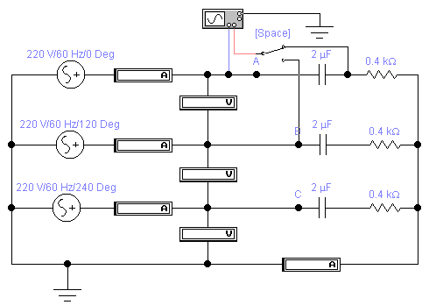

Рис. 4.

На схеме рис.2 получение осциллограмм сигналов напряжения и тока в нагрузке производится с помощью двухлучевогоосциллографа. При переводе ключа переключателя в нижние положение можно получить осциллограммы ЭДС EA и EB и измерить фазу между ними.

**Построение схемы исследования цепи.**

Запустите при помощи ярлыка на рабочем столе Windows программу **Electronics Workbench**.

Построение схемы рис. 4 произведем в два этапа: сначала создадим схему соединения «звезда-звезда», с подключенными амперметрами, а затем последовательно подключим к ней остальные измерительные приборы.

* + 1. Щелкните по кнопке



панели библиотек компонентов и контрольно-измерительных приборов. Из появившегося окна активных элементов вытащите пиктограммы генератора напряжения и заземления. Разверните пиктограмму генератора согласно рис. 4. Для этого выделите пиктограмму генератора (при этом он окрашивается в красный цвет) и на панели функций щелкните по кнопке поворота требуемое количество раз

.

Скопируйте пиктограмму генератора в буфер обмена и дважды вставьте из буфера.

* + 1. Щелкните по кнопке



панели библиотек компонентов и контрольно-измерительных приборов. Из появившегося окна индикаторов вытащите амперметр. Разверните пиктограмму амперметра, так как показано на рис. 4. Скопируйте пиктограмму амперметра в буфер обмена и трижды вставьте из буфера.

* + 1. Щелкните по кнопке



панели библиотек компонентов и контрольно-измерительных приборов. Из появившегося окна пассивных элементов вытащите последовательно пиктограммы конденсатора и резистора.

* + 1. Расположите методом буксировки пиктограммы элементов так, как показано на рис. 4.
    2. Соедините элементы согласно рис. 4.

**Примечание:** Для соединения элементов друг с другом нужно аккуратно подвести курсор к одному из выводов элемента, пока не появится черная точка, и нажать кнопку мыши. Затем, удерживая нажатой кнопку перемещать мышь, подводя курсор к выводу другого элемента до тех пор, пока на его выводе не появится черная точка, после чего отпустить кнопку мыши.

* + 1. Щелкните по кнопке



панели библиотек компонентов и контрольно-измерительных приборов. Из появившегося окна индикаторов последовательно вытащите три вольтметра.

* + 1. Щелкните по кнопке



панели библиотек компонентов и контрольно-измерительных приборов. Из появившегося окна приборного отсека вытащите осциллограф и разместите его согласно рис. 4.

* + 1. Щелкните по кнопке



панели библиотек компонентов и контрольно-измерительных приборов. Из появившегося окна пассивных элементов вытащите пиктограмму переключателя и разместите ее согласно рис. 2.

* + 1. Подсоедините осциллограф к земле.
    2. Создайте недостающие соединения и окрасьте соединительные провода: соединительный провод от осциллографа к переключателю - красным, а другой – синим цветами.

**Примечание:** Для окрашивания проводов – дважды щелкните мышью на изображении провода. В появившемся диалоговом окне **Wire Properties** щелкните на кнопке **Site** **Wire Color** и выберите из меню нужный цвет.

* + 1. Покажите преподавателю созданную схему.

**Получение осциллограммы сигналов.**

Для получения осциллограммы сигналов необходимо запустить процесс моделирования. Однако запуску процесса моделирования предшествует установка параметров схемы в соответствии с заданными исходными данными.

1. Установите курсор на генераторе напряжения EA и двойным щелчком кнопки мыши откройте диалоговое окно для задания параметров. С помощью клавиатуры введите действующее значение напряжение *U*ВХ = 220 В и частоту *f* =60 Гц. Аналогичные установки произведите для остальных генераторов, вводя дополнительно значения фаз 120 и 240 град соответственно.
2. Установите курсор на амперметре и двойным щелчком кнопки мыши откройте диалоговое окно для задания его параметров. На вкладке **Value** в раскрывающемся списке поля **Mode** выберите **AC**. Амперметр будет показывать действующее значение тока. Аналогичные установки проведите и для остальных амперметров и вольтметров.
3. Установите курсор на резисторе и двойным щелчком кнопки мыши откройте диалоговое окно для задания его параметров. Установите значение сопротивления резистора *R* = 0.4 Ком.
4. Установите курсор на конденсаторе и двойным щелчком кнопки мыши откройте диалоговое окно для задания его параметров. Установите значение емкости конденсатора *C* = 2 .
5. Сохраните файл в папке с вашей **Фамилией** под именем **Zan_6_01**.
6. Убедитесь в том, что ключ переключателя находится в нижнем положении. Запустите процесс моделирования щелчком по выключателю в правом верхнем углу экрана. На вход цепи поступит синусоидальные напряжения от генераторов. Снимите показания, занесите их в Отчет и остановите процесс моделирования.
7. Дважды щелкните мышкой на значке осциллографа, а затем нажмите на кнопку **EХPAND**, чтобы увеличить масштаб изображения (если лицевая панель имеет уменьшенный размер).
8. Щелкая по кнопкам счетчика установки длительности развертки **Time base**, установите значение чувствительности 2.00 ms/Div.
9. Щелкая по кнопкам счетчика установки чувствительности **Channel A** и **Channel B** установите значение чувствительности 200 В/Div и 200 В/Div.
10. Измерьте на экране осциллографа разность фаз между синусоидами. Для этого установите красный (1) и синий (2) визиры, так как показано на рис. 5.

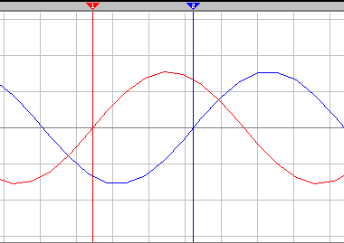

Рис. 5.

* 1. снимите показания Т2 – Т1 =
  2. определите разность фаз в град по формуле

, (1)

где =1/60 с; *f* – частота генератора.

1. Отсоедините проводник, идущий от переключателя к клемме B, а затем подсоедините его к клемме С. Измерьте на экране осциллографа разность фаз между EA и EC . Занесите результаты измерений в Отчет.
2. Нажатием на клавишу «пробел» (**Space)** переведите ключ в верхнее положение. Измерьте на экране осциллографа разность фаз между током в нагрузке и напряжением. Занесите результаты измерений в Отчет. Закройте окно осциллографа.

**1.3. Измерение мощности в трехфазных цепях.**

В составе компонентов программы **Electronics Workbench** нет ваттметра, в данной работе будет использована модель блока **wattmeter**, которая находится в файле **0646/ПТ_0646_06/Zan_6_00** и имеет вид

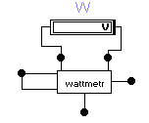

Рис.6.

Значение активной мощности отображается на табло вольтметра, при считывании показаний единицу измерения вольты необходимо заменять на ватты. Схема измерения мощности тремя ваттметрами для схемы соединения «звезда-звезда» рис. 1, показана на рис.7.

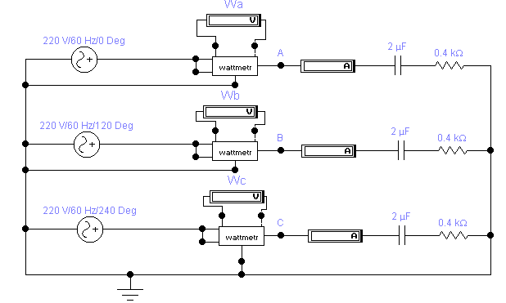

Рис.7.

**Построение схемы измерения мощности.**

1. Путем удаления лишних элементов схемы рис. 4 файла **Zan_6_01** максимально приблизьте ее вид к схеме, изображенной на рис. 7. Сохраните файл в папке с вашей **Фамилией** под именем **Zan_6_02**.
2. Из окна программы откройте файл **0646/ПТ_0646_06/Zan_6_00** . С помощью мышки выделите модель ваттметра (см. рис. 6) и скопируйте ее в буфер обмена.

**Примечание:** Для выделения нужно установить указатель мышки в один из углов прямоугольной области, содержащей группу элементов, и нажав левую кнопку мышки, растянуть рамку до необходимых размеров, после чего отпустить кнопку.

1. Откройте файл в папке с вашей **Фамилией** под именем **Zan_6_02**  и вставьте из буфера обмена модель ваттметра. Подключите его согласно схеме рис. 7. Используя буфер обмена, подключите ваттметры к оставшимся фазам. Сохраните файл.
2. Запустите процесс моделирования, снимите показания ваттметров и занесите их в отчет.

II. **Самостоятельная работа.**

**Задание №1.** Для схемы соединения «звезда-звезда» измерьте мощности двумя ваттметрами. Результаты измерений занести в Отчет.

**Примечание:** Произведите необходимые преобразования схемы, сохраненной в файле **Zan_6_02** .

**Задание №2.** Измерить линейные напряжения, фазные и линейные токи в схеме соединения «звезда-треугольник», приведенной на рис. 8. Результаты измерений занести в Отчет.

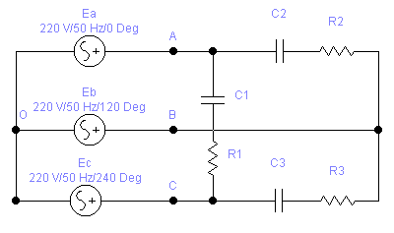

Рис. 8.

**Исходные данные:**

|  |  |  |  |  |  |
| --- | --- | --- | --- | --- | --- |
| Вариант | 1 | 2 | 3 | 4 | 5 |
| *R1 ,* Ком | 0.6 | 1 | 1.6 | 2 | 0.2 |
| *R2 ,* Ком | 0.6 | 1 | 1.6 | 2 | 0.2 |
| *R3 ,* Ком | 0.6 | 1 | 1.6 | 2 | 0.2 |
| *C1,* | 1 | 2 | 1 | 0.5 | 5 |
| *C2,* | 1 | 2 | 1 | 0.5 | 5 |
| *C2,* | 1 | 2 | 1 | 0.5 | 5 |

Результаты работы покажите преподавателю.